Анықтама

«Арнаулы білімді болу шарт емес» дебат ойыны

**Зерттеу мақсаты:** Белгілі бір фактілерді зерттеуге, болжауға, жүйелеп сөйлеуге, өз көзқарасын ашық та жүйелі етіп дәлелдеуге және өз бағытын дұрыс ұсынуға жетелеу;  
- Қарсы пікірдегі адамдардың қойылған мәселелерін жан-жақты қарап, ойланып-толғануға көмектесу;  
- Тіл үйренушінің сөйлеу дағдысын қалыптастыру;  
- Өз көзқарасын айтуға машықтандыру;  
- Оқушының қоғамға деген көзқарасы мен қызығушылығын қалыптастыру;  
**Зерттеу уақыты:** 22.11.2022ж

**Зерттеген:** Қосымша білім беру педагогы

22 қараша күні жастардың әлеуметтік дамуына, қоғам өміріне белсене араласуына, оның ішінде: өз көзқарасын дәлелдеуге, пікір айта білуге, акпаратты талдай білу қабілетін арттыру мақсатында "Дарындыға даңғыл жол" атты апталығында "Арнаулы білімді болу шарт емес" тақырыбында дебат ойыны ұйымдастырылды. Дебатқа 8-9 сынып оқушылары қатысып:

"БОЛАШАҚ" командасы І орын,

"НАМЫС" командасы ІІ орын

"ЕҢ ҮЗДІК СПИКЕР" болып 9а сынып оқушысы Аманғали Асылай марапатталды.

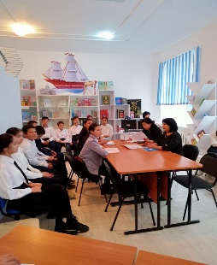 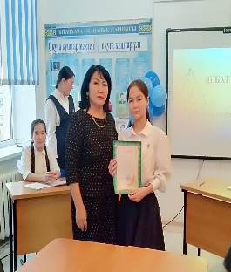 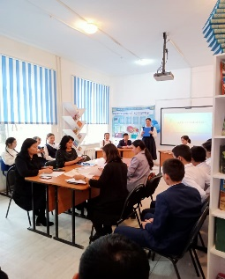 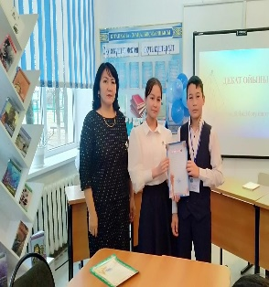 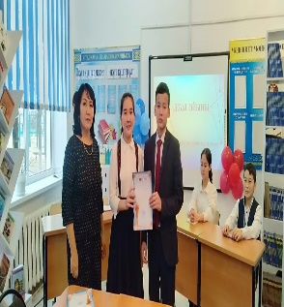

Анықтама жазған:Г.Қожанова